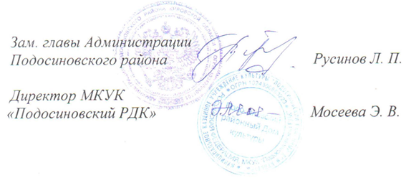

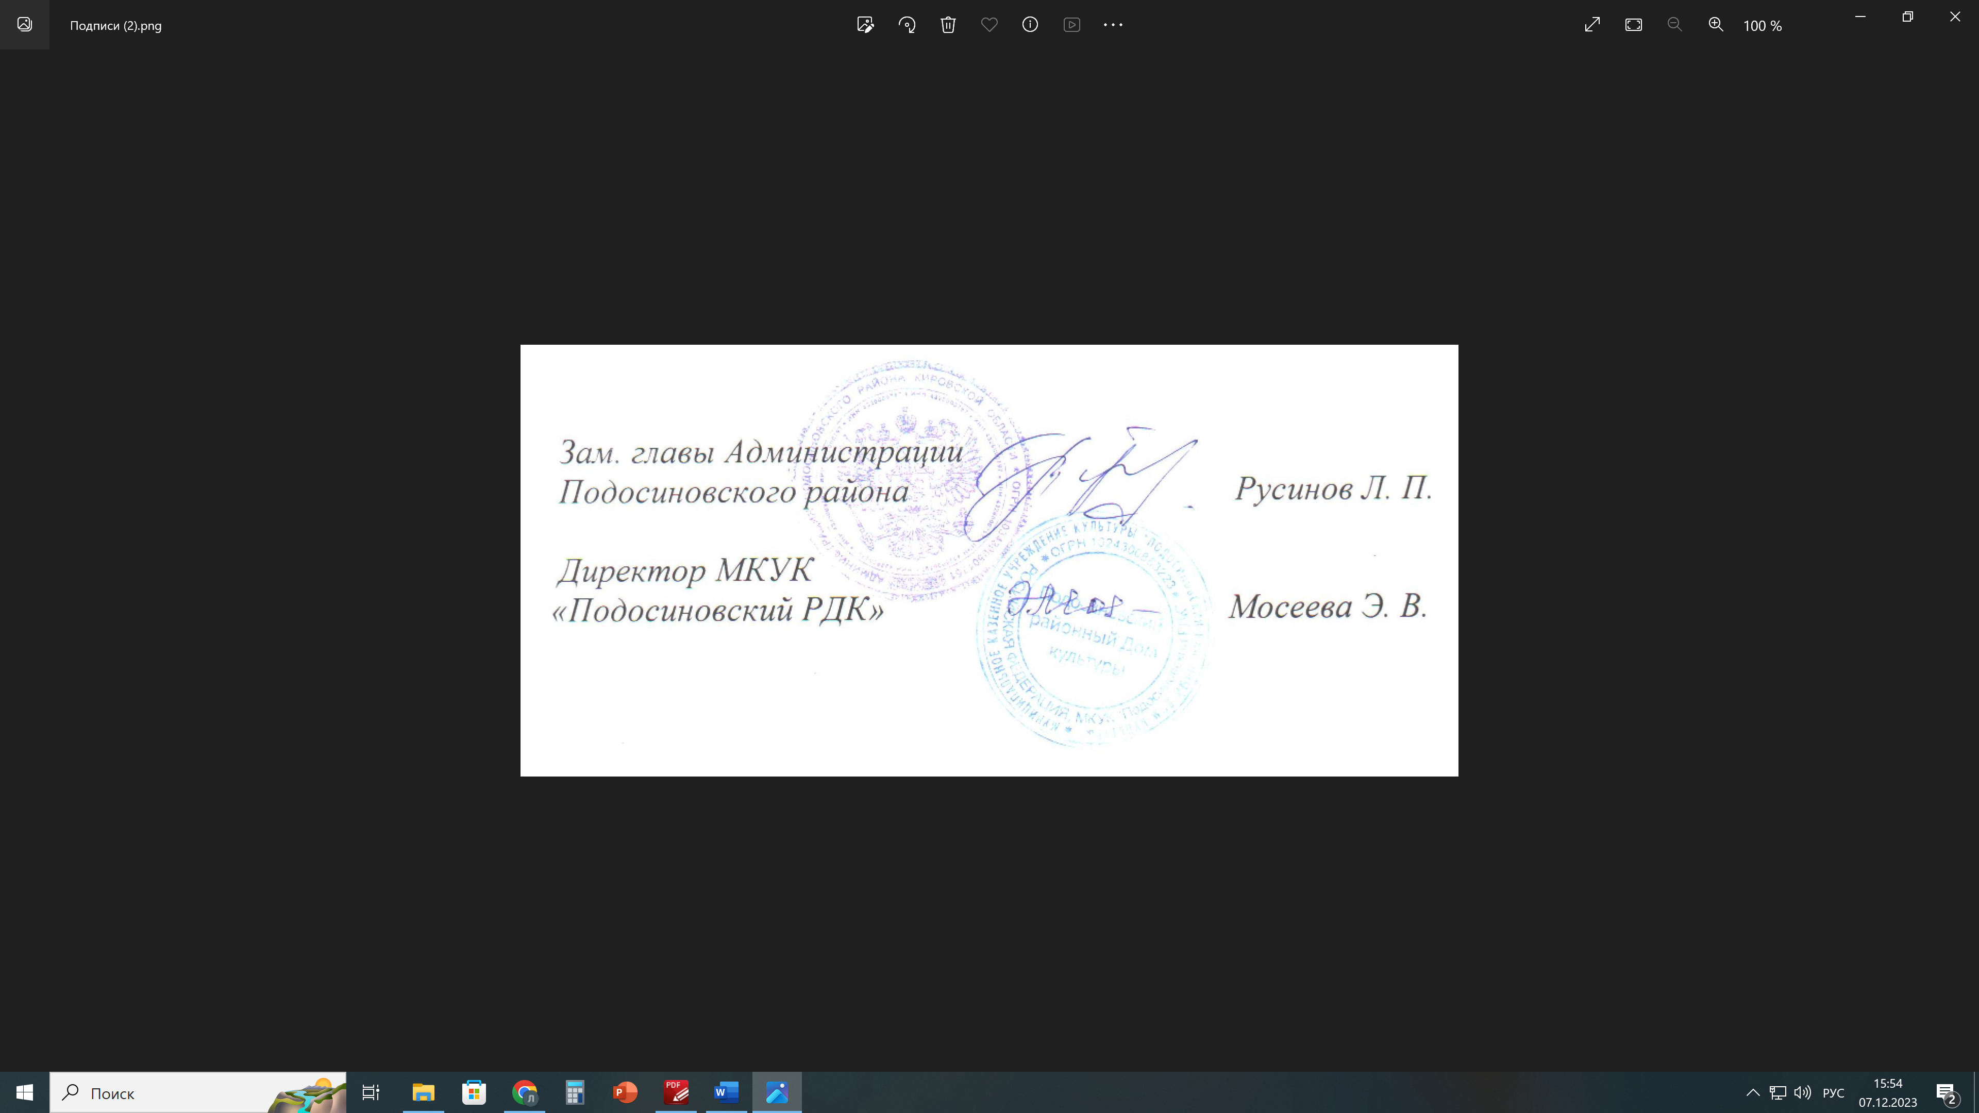1
Ковязина Александра
МКДОУ д/с "Подснежник " пгт. Подосиновец
Руководитель: Поникаровская Лариса Николаевна
Ноябрь 2023
Награждается
Номинация «Изобразительное творчество»
1-й степени
Диплом
Районного заочного конкурса семейного творчества
«Единственной маме на свете»
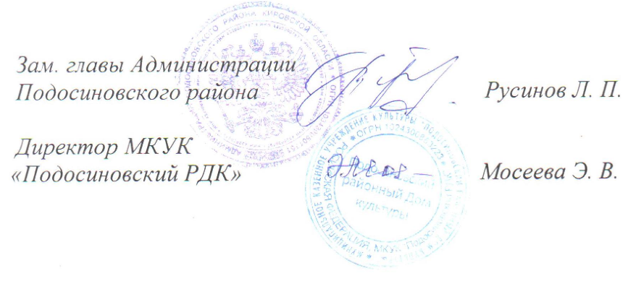
2
Ноябрь 2023
Нагаева Наталия
МКДОУ д/с "Подснежник" пгт. Подосиновец.
Руководитель: Поникаровская Лариса Николаевна
Награждается
Номинация «Изобразительное творчество»
Участника
Диплом
Районного заочного конкурса семейного творчества
«Единственной маме на свете»
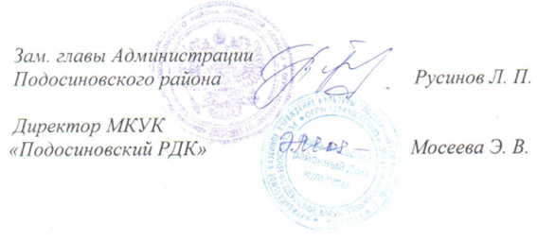
3
Ноябрь 2023
Чурина Василиса
МКДОУ д/с "Подснежник" пгт. Подосиновец,
Руководитель: Поникаровская Лариса Николаевна
Награждается
Номинация «Изобразительное творчество»
Участника
Диплом
Районного заочного конкурса семейного творчества
«Единственной маме на свете»
4
Ноябрь 2023
Ноябрь 2023
Шутихина Софья
Руководитель: Суркова Елена Ивановна,
МКДОУ детский сад "Сказка" пгт. Демьяново
Награждается
Номинация «Изобразительное творчество»
Участника
Диплом
Районного заочного конкурса семейного творчества
«Единственной маме на свете»

